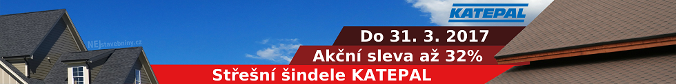
Titulní stránka » Nákupní košík

Nákupní košík

 | Název produktu | Dostupnost | Množství | Cena bez DPH | Cena s DPH
Celková cena za zboží  bez poštovného a balného |  |  |  | 93 077,95 | 112 632,44
 | Styrotrade fasádní polystyren Styrotherm Plus 70 tl.120 mm | Obvykle do týdne | bal. (celkem 250,00m²) | 39 952,50 Kč | 48 342,50 Kč
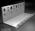 | Soklový zakládací profil LOP Al 123 mm/07 - 2 m | Obvykle ihned | ks (celkem 40,00bm) | 2 657,60 Kč | 3 215,60 Kč
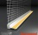 | Začišťovací profil 6 mm 2,4 m | Obvykle do 3 dnů | ks (celkem 43,20m) | 603,00 Kč | 729,72 Kč
 | Rohová lišta LK Plast VH 2,5 m | Obvykle do 3 dnů | ks (celkem 57,50m) | 974,05 Kč | 1 178,75 Kč
 | Okenní profil s okapnicí VLTU–2H 2,5 m | Obvykle do 3 dnů | ks (celkem 15,00bm) | 223,38 Kč | 270,30 Kč
 | Ceresit CT 84 Express lepidlo na polystyren 850 ml | Skladem | ks | 4 736,00 Kč | 5 730,56 Kč
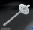 | Talířová hmoždinka Wkret-met LMX 10x 220 mm | Obvykle do 3 dnů | bal. (celkem 1 800,00ks) | 7 344,00 Kč | 8 892,00 Kč
 | Ejot PVC frézka modrá 70 mm | Obvykle do 3 dnů | ks | 463,32 Kč | 560,61 Kč
 | Ejot EPS zátka šedá hladká 70x15 mm | Obvykle do 3 dnů | bal. (celkem 1 800,00ks) | 1 692,00 Kč | 2 052,00 Kč
 | Armovací tkanina DuoTex 1x50 m | Obvykle do 4 dnů | role (celkem 250,00m²) | 3 445,00 Kč | 4 167,50 Kč
 | Lepící a stěrková hmota ProContact 25 kg | Obvykle do 4 dnů | bal. (celkem 1 125,00kg) | 7 132,50 Kč | 8 628,75 Kč
 | Omítka SilikonTop škrábaná 1,5 mm | Obvykle do 4 dnů | bal. (celkem 675,00kg) | 21 600,00 Kč | 26 136,00 Kč
 | Penetrace UniPrimer 25 kg  Probarvení penetrace: bílá | Obvykle do 4 dnů | bal. (celkem 50,00kg) | 1 990,00 Kč | 2 408,00 Kč
 | Penetrace UniPrimer 5 kg  Probarvení penetrace: bílá | Obvykle do 4 dnů | bal. (celkem 5,00kg) | 264,60 Kč | 320,15 Kč

Celková cena za zboží  bez poštovného a balného |  | 93 077,95 | Kč 112 632,44 kč

